Daniel Szepietowski 310 316

Projekt 1 STP

Zadanie 39

**Zad. 1**

Transmitancja po wyprowadzeniu:

$$G\left(s\right)=\frac{\left(s+2\right) \left(s+9\right)}{\left(s+10\right) \left(s+11\right) \left(s+12\right)} =\frac{s^{2}+11 s+18}{s^{3}+33 s^{2}+362 s+1320}$$

Wyznaczenie modelu ciągłego pierwszą metodą:

Do potwierdzenia obliczeń zostało wykorzystane polecenie tf2ss:

[A,B,C,D] = tf2ss([0 1 11 18], [1 33 362 1320])

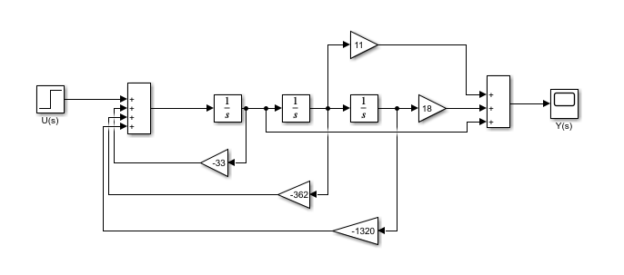

Rys. 1 Przedstawienie graficzne modelu wyznaczonego za pomocą metody pierwszej

Wyznaczenie modelu ciągłego drugą metodą:

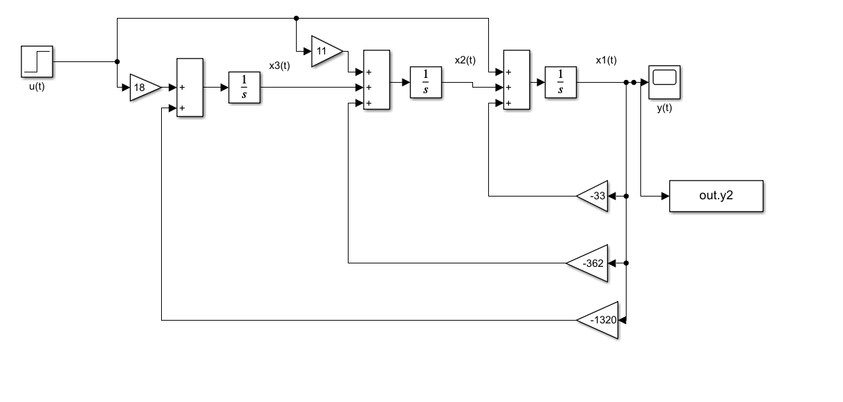

Rys. 2 Przedstawienie graficzne modelu wyznaczonego za pomocą metody drugiej

**Zad. 2**

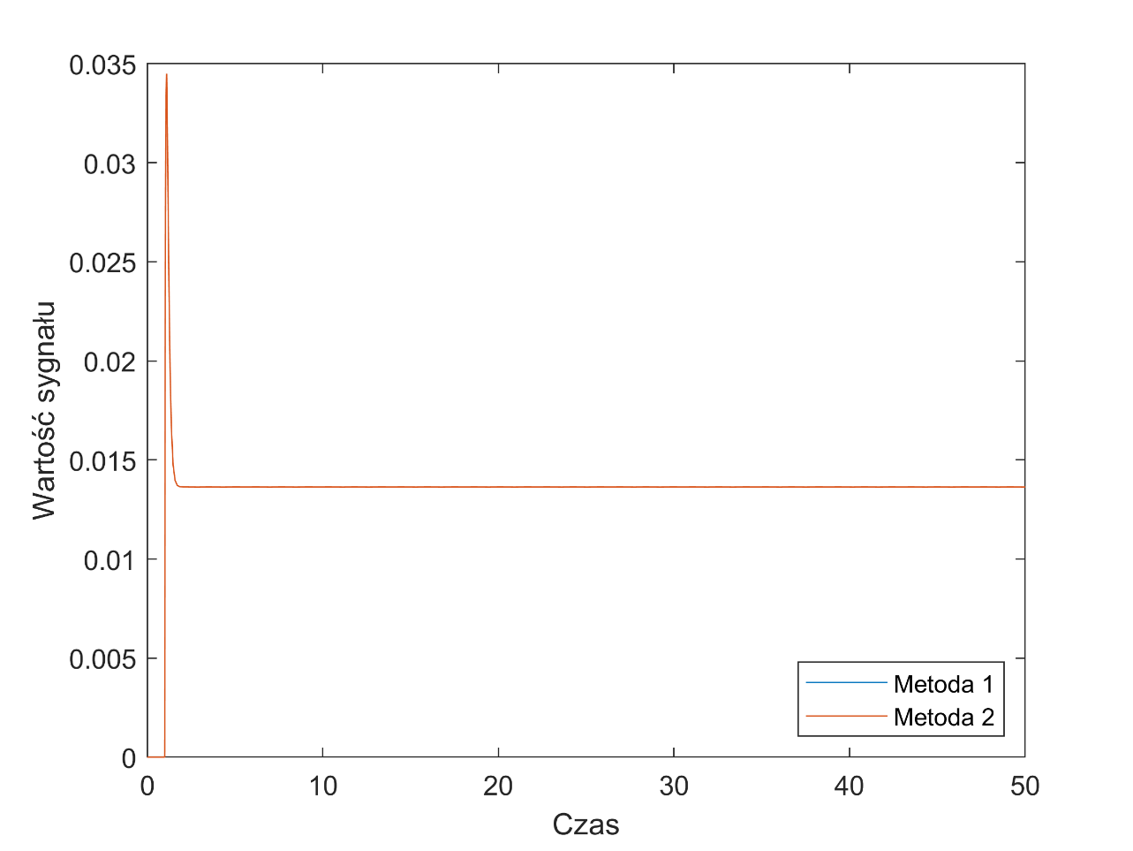

Rys. 3 Wykres odpowiedzi skokowej transmitancji modeli przy zerowych warunkach początkowych

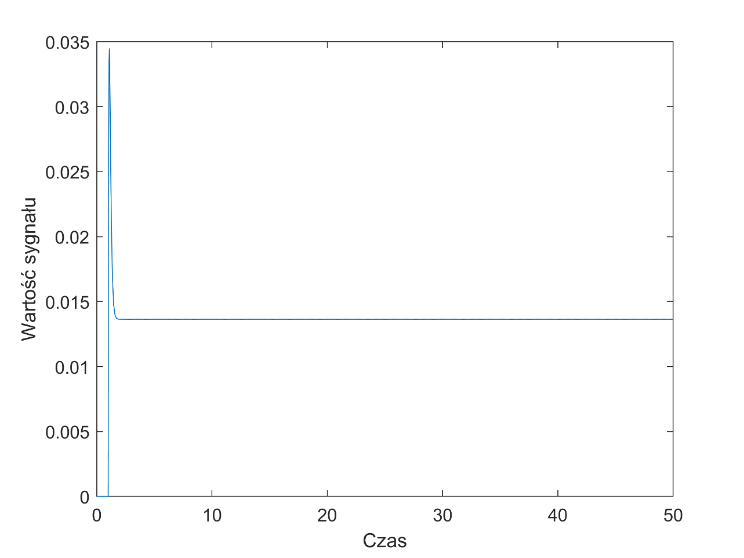

Rys. 4 Wykres odpowiedzi skokowej transmitancji modelu pierwszego przy zerowych warunkach początkowych



Rys. 5 Wykres odpowiedzi skokowej transmitancji modelu drugiego przy zerowych warunkach początkowych

Jako warunki początkowe przyjmuję

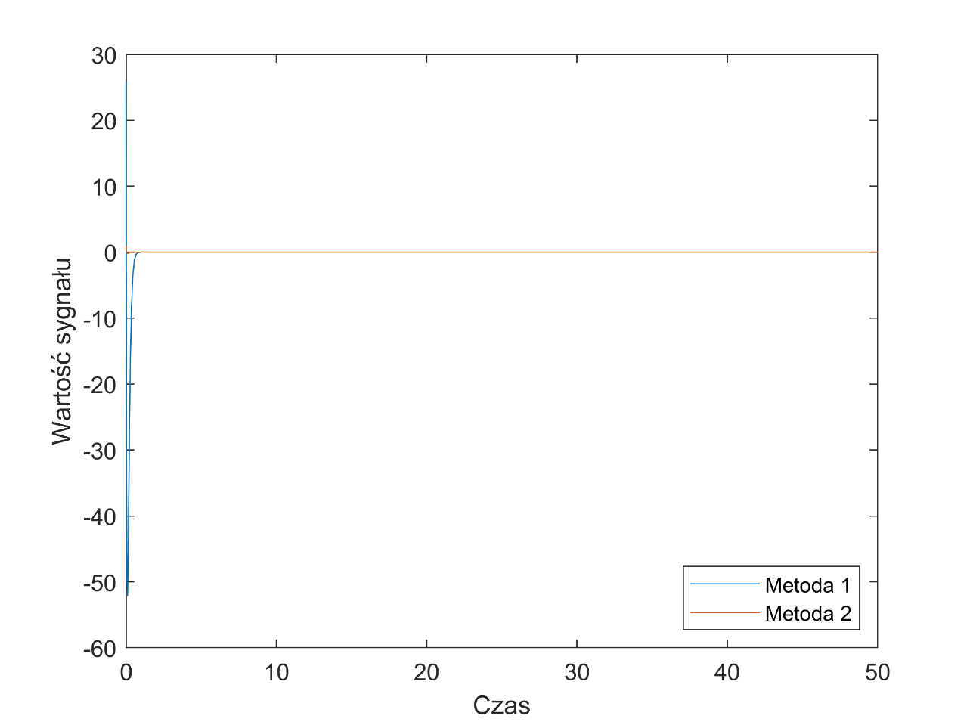

Rys. 6 Wykres odpowiedzi skokowej transmitancji modeli przy warunkach początkowych x =[1, -1, 2]

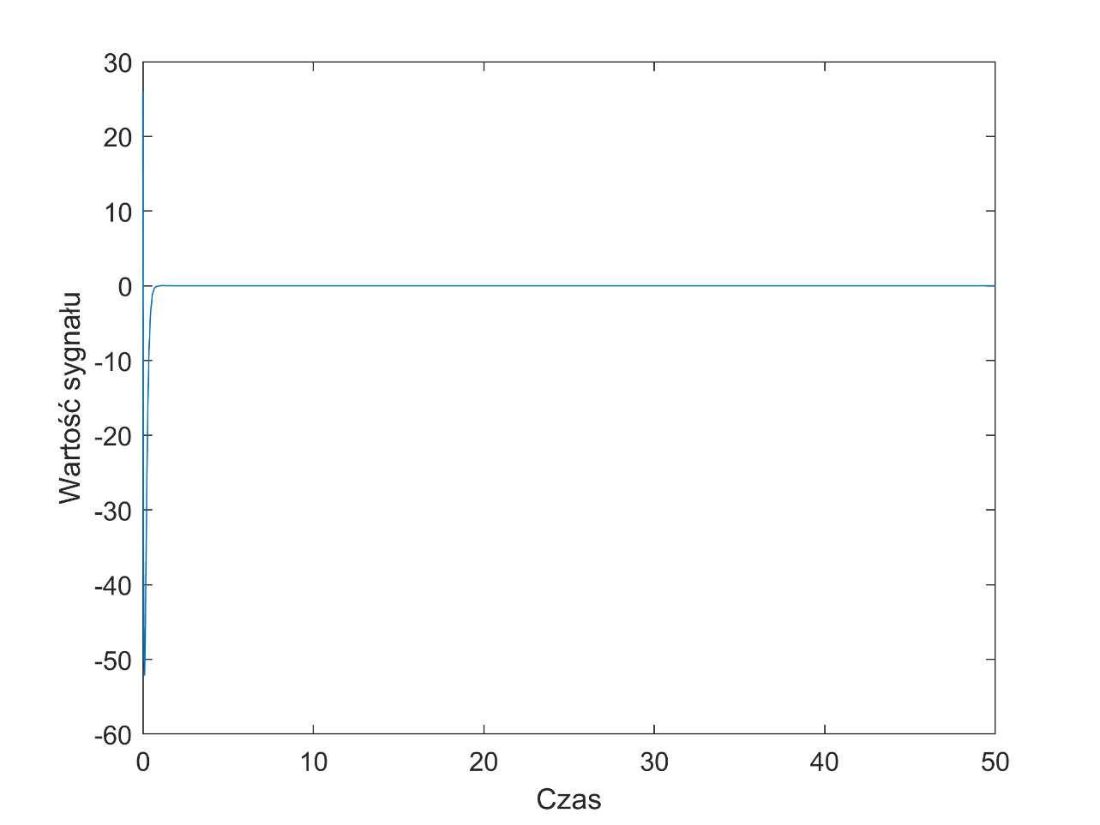

Rys. 7 Wykres odpowiedzi skokowej transmitancji modelu pierwszego przy warunkach początkowych x =[1, -1, 2]

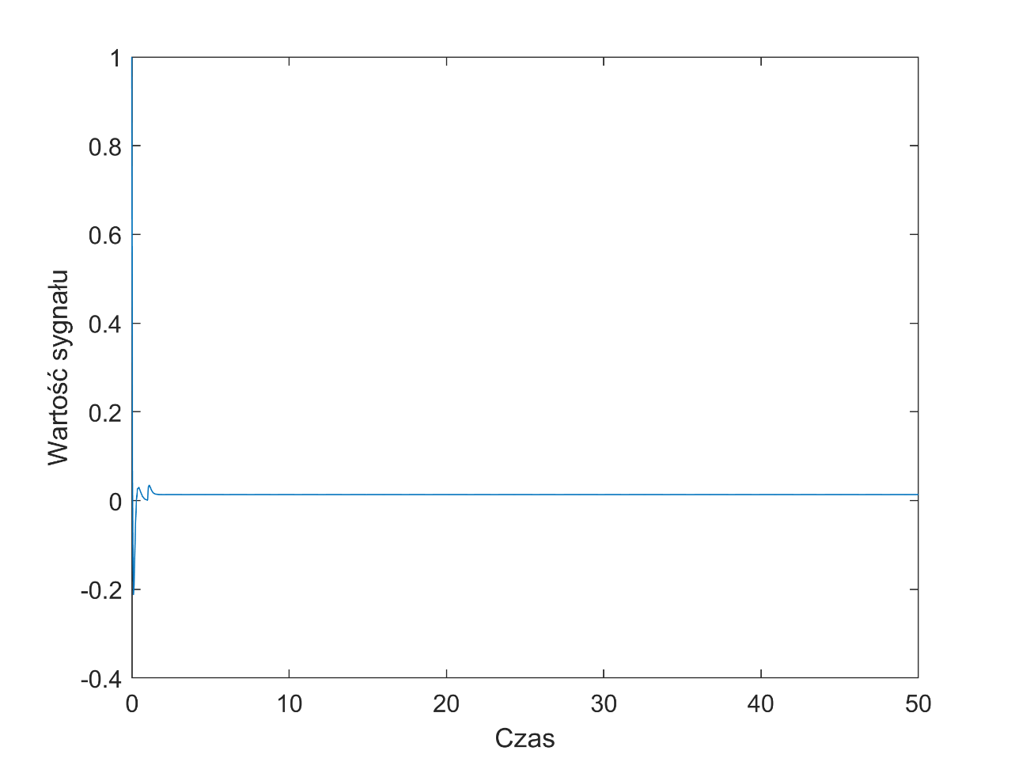

Rys. 8 Wykres odpowiedzi skokowej transmitancji modelu drugiego przy warunkach początkowych x =[1, -1, 2]

**Zad. 3**

Aby wyznaczyć elementy wektora k korzystam z równań:

Wyniki dla wartości bieguna 1:

$$k_{1}=-36$$

$$k_{2}=-359$$

$$k_{3}=-1321$$

Wyniki dla wartości bieguna -1:

$$k_{1}=-30$$

$$k_{2}=-359$$

$$k_{3}=-1319$$

Wyniki dla wartości bieguna -3:

**Zad 4**

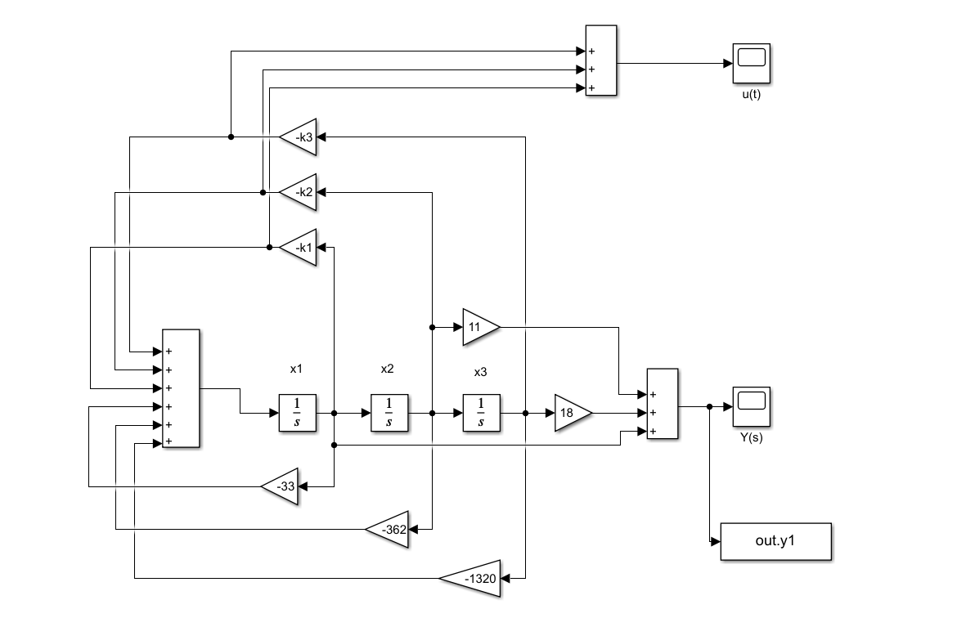

Rys. 9 Przedstawienie graficzne struktury regulatora

**Symulacja obiektu:**

Biegun „wolny” :

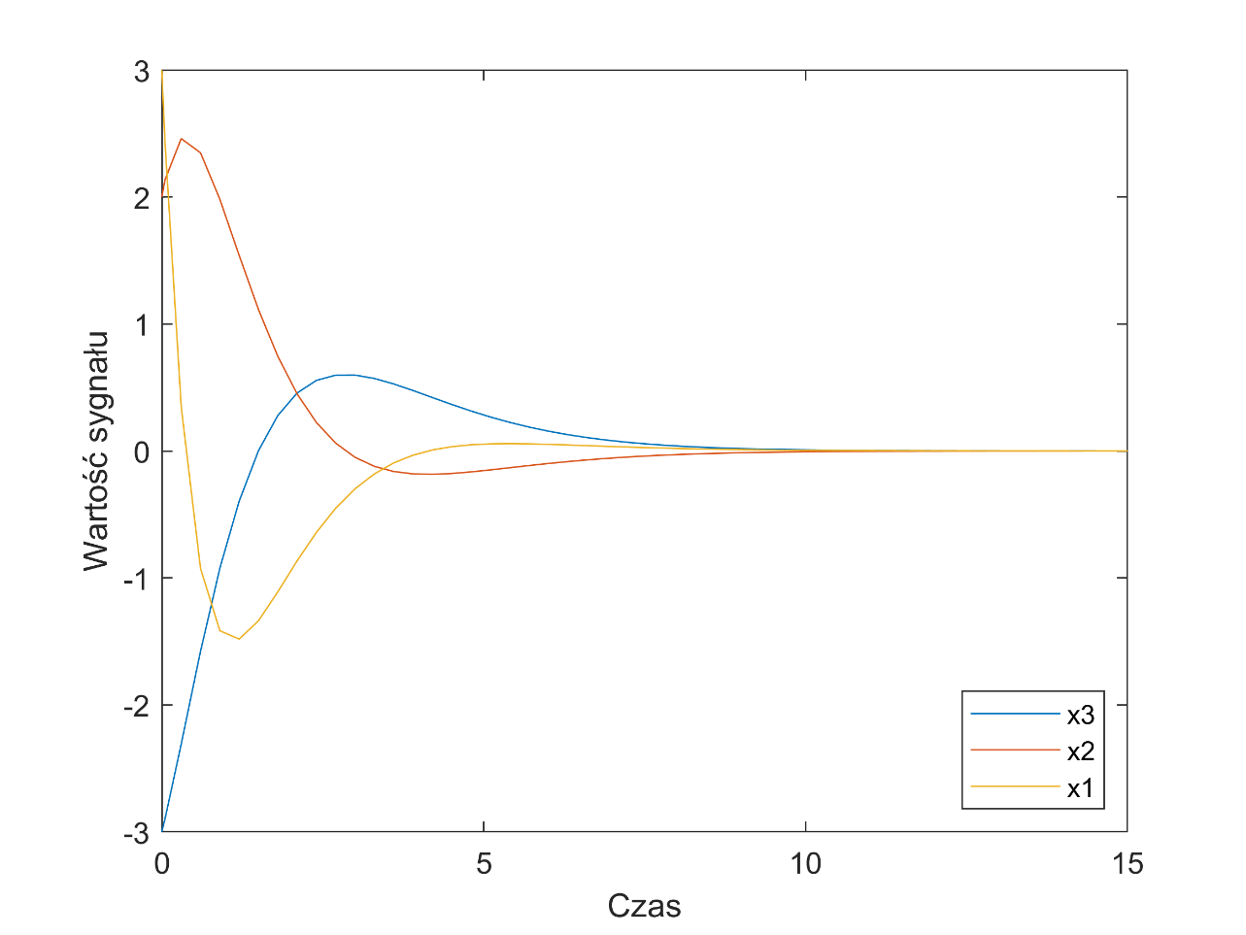

Rys. 10 Przebieg zmiennych stanu dla bieguna wolnego

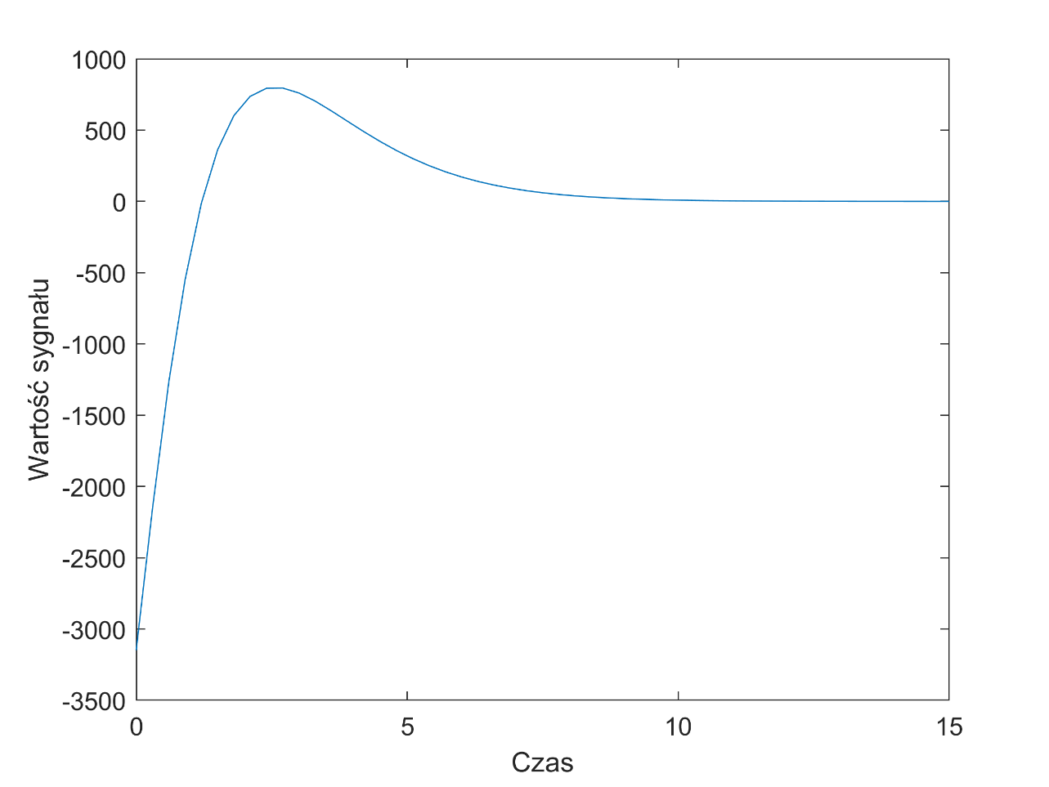

Rys. 11 Przebieg wartości sterowania dla bieguna wolnego

Biegun „średni” : 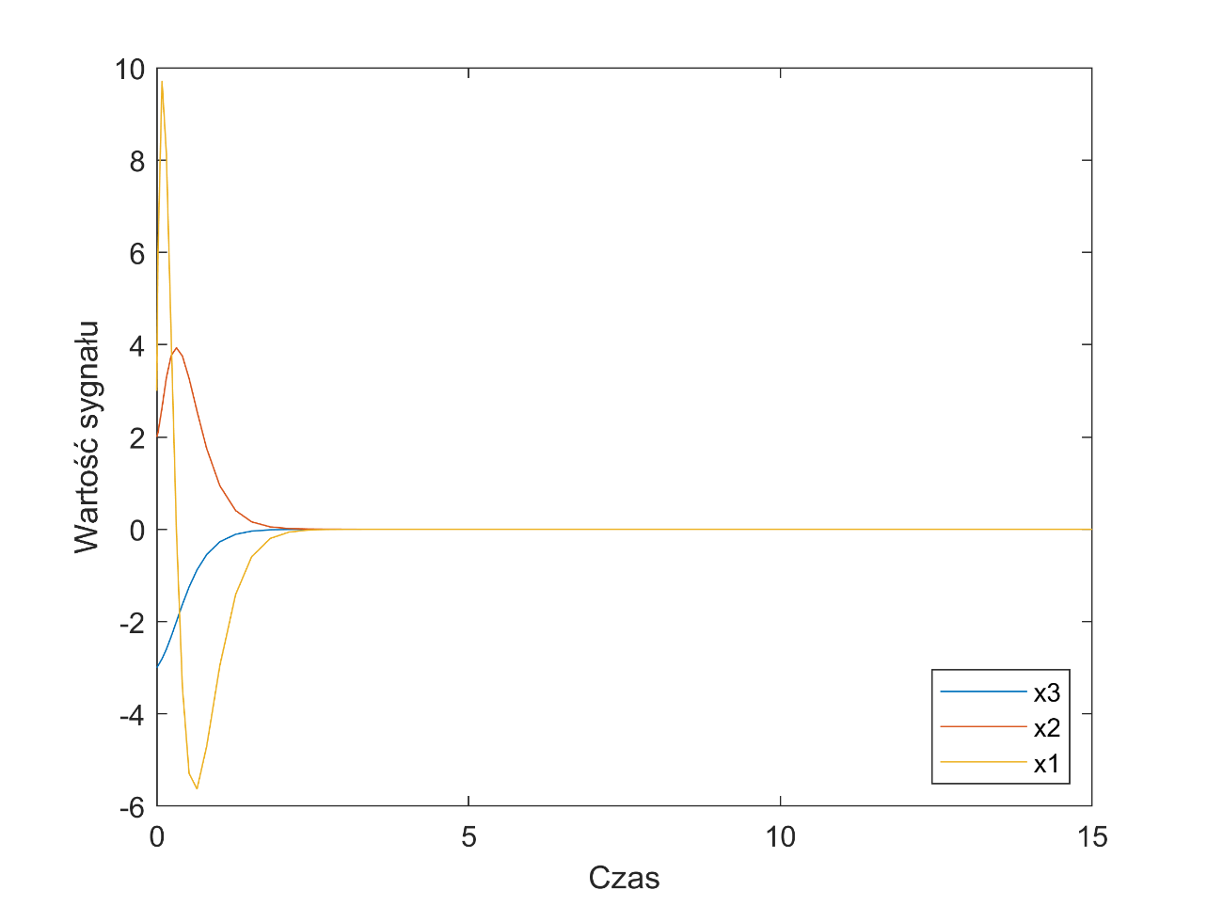

Rys. 12 Przebieg zmiennych stanu dla bieguna średniego

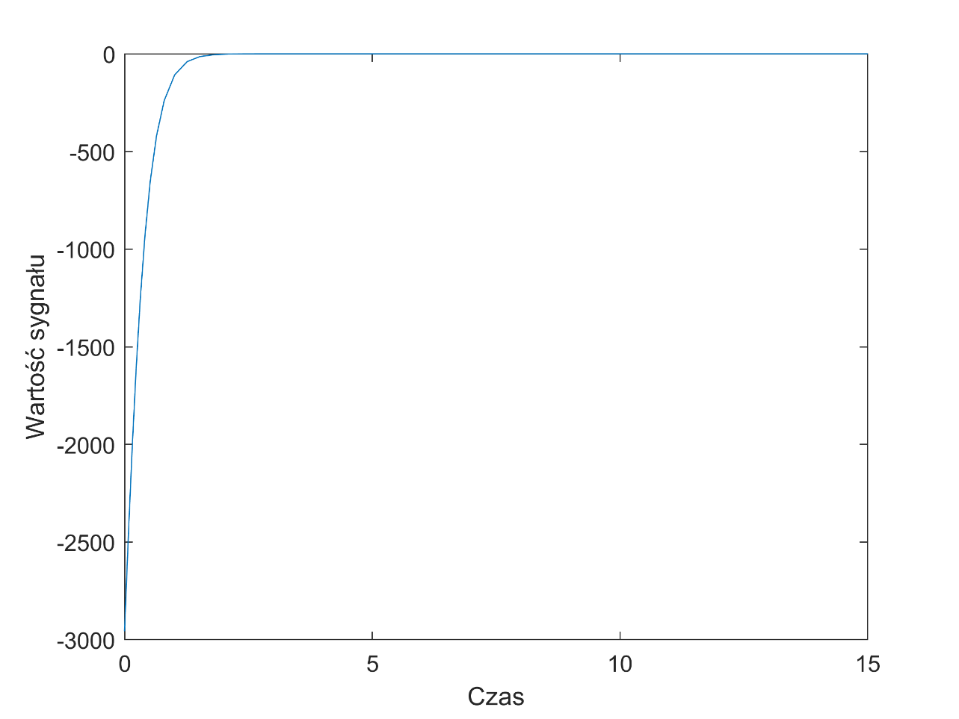

Rys. 13 Przebieg wartości sterowania dla bieguna średniego

Biegun „szybki” : 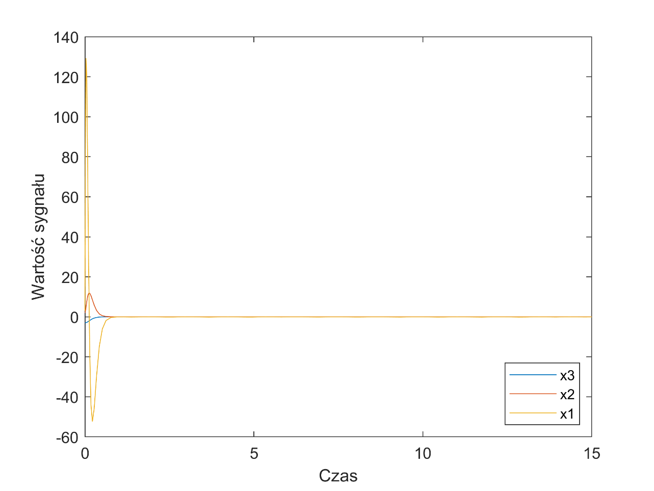

Rys. 14 Przebieg zmiennych stanu dla bieguna szybkiego

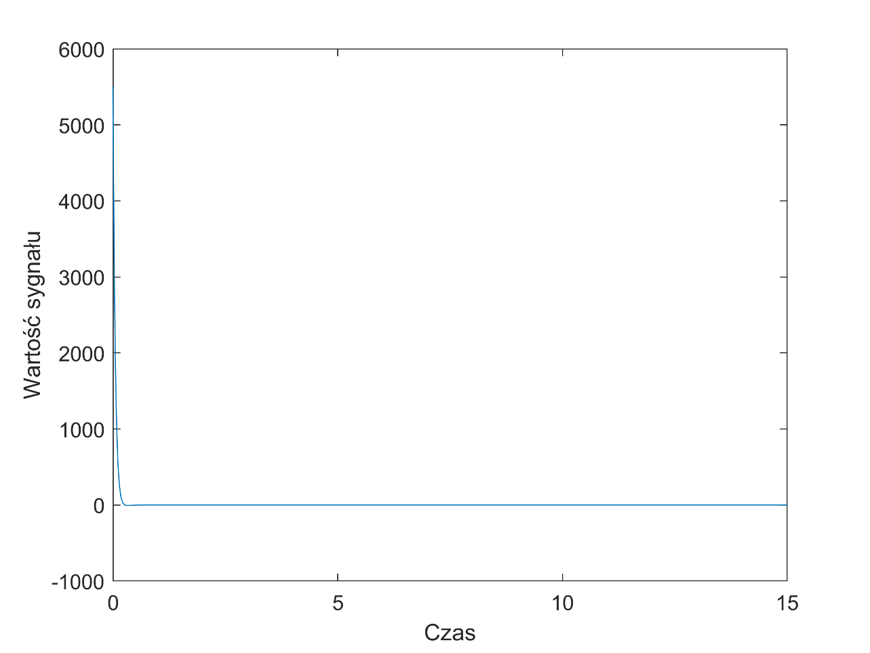

Rys. 15 Przebieg wartości sterowania dla bieguna szybkiego

Na podstawie powyższych wykresów jesteśmy w stanie stwierdzić, że najwolniejszy czas regulacji ma biegun wolny, najszybszy zaś biegun szybki. Niestety wiąże się z tym to, że dla bieguna szybkiego nasze zmienne stanu podlegają dużym zmianom. Idąc na kompromis najlepszym wyborem jest biegun średni, ponieważ zapewnia on akceptowalne zmiany wartości zmiennych stanu od wartości początkowych.

Biegunem, który będę wykorzystywał w kolejnych punktach jest biegun

**Zad 5**

Do wyznaczenia równania obserwatora korzystam z równań:

Ogólny wzór na obliczenie równań obserwatora:

= A (t) + Bu(t) + L(y(t) – C (t))

Równania obserwatora pełnego rzędu:

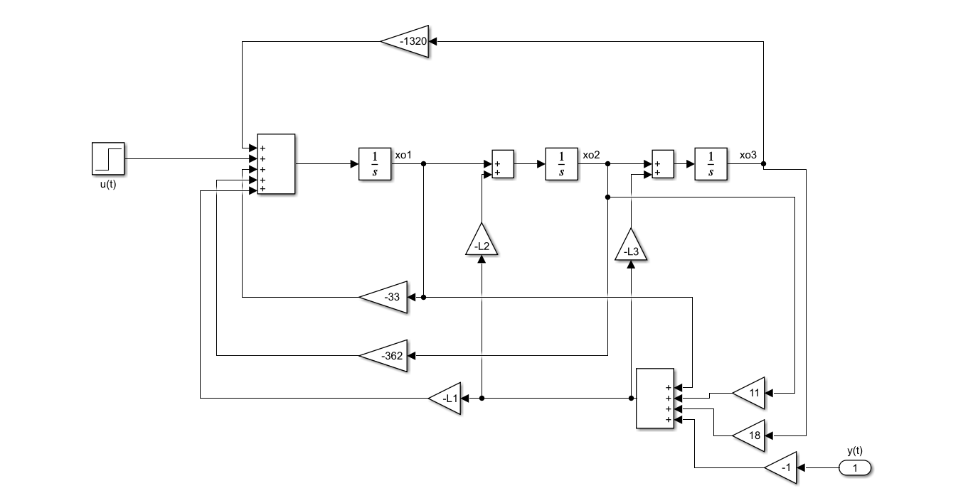

Rys. 16 Przedstawienie graficzne struktury obserwatora

**Zad 6**

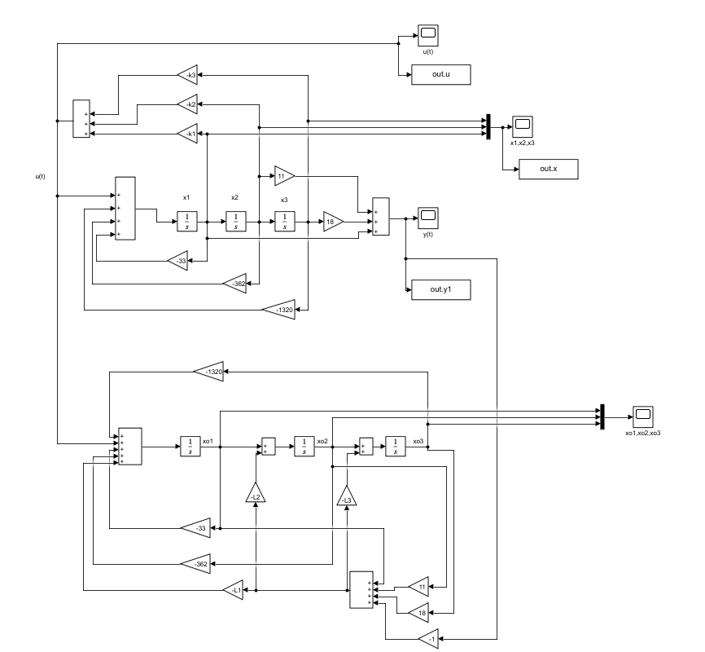

Rys. 17 Przedstawienie graficzne systemu

Warunki początkowe obserwatora .

Warunki początkowe regulatora

Biegun „wolny” :

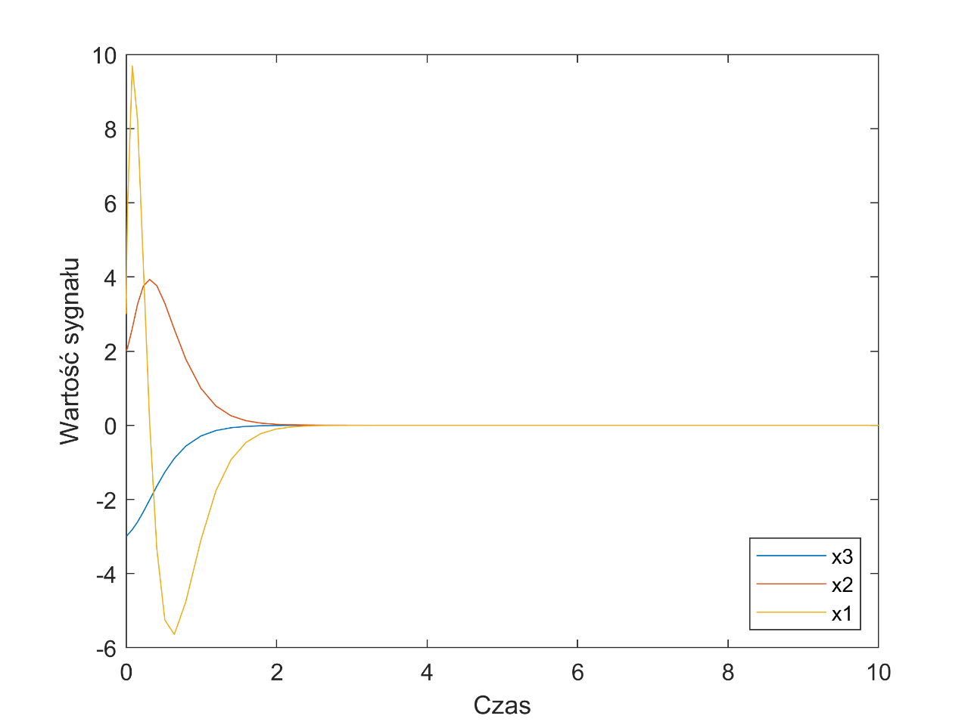

Rys. 18 Przebieg zmiennych stanu dla bieguna wolnego

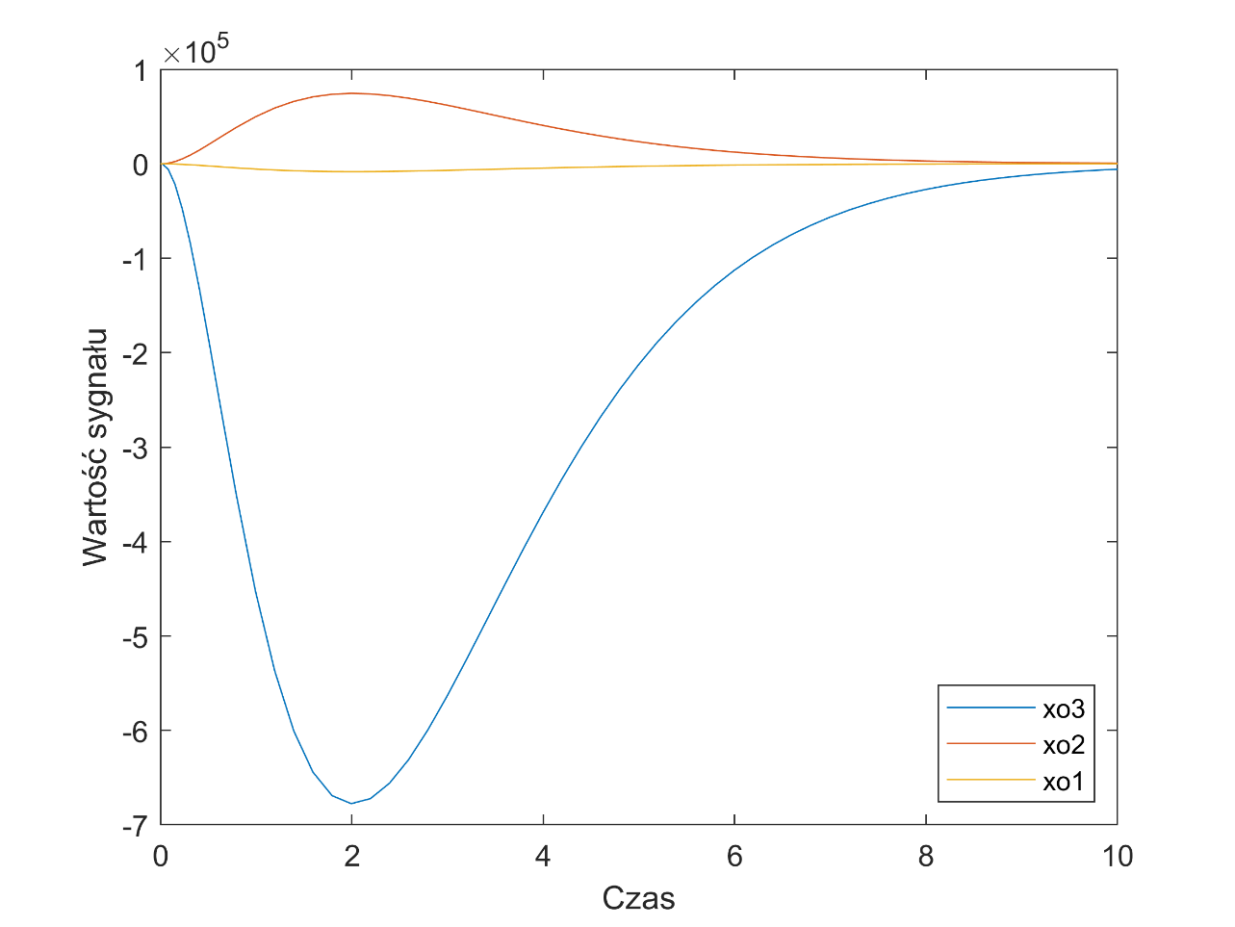

Rys. 19 Estymowane zmienne stanu dla bieguna wolnego

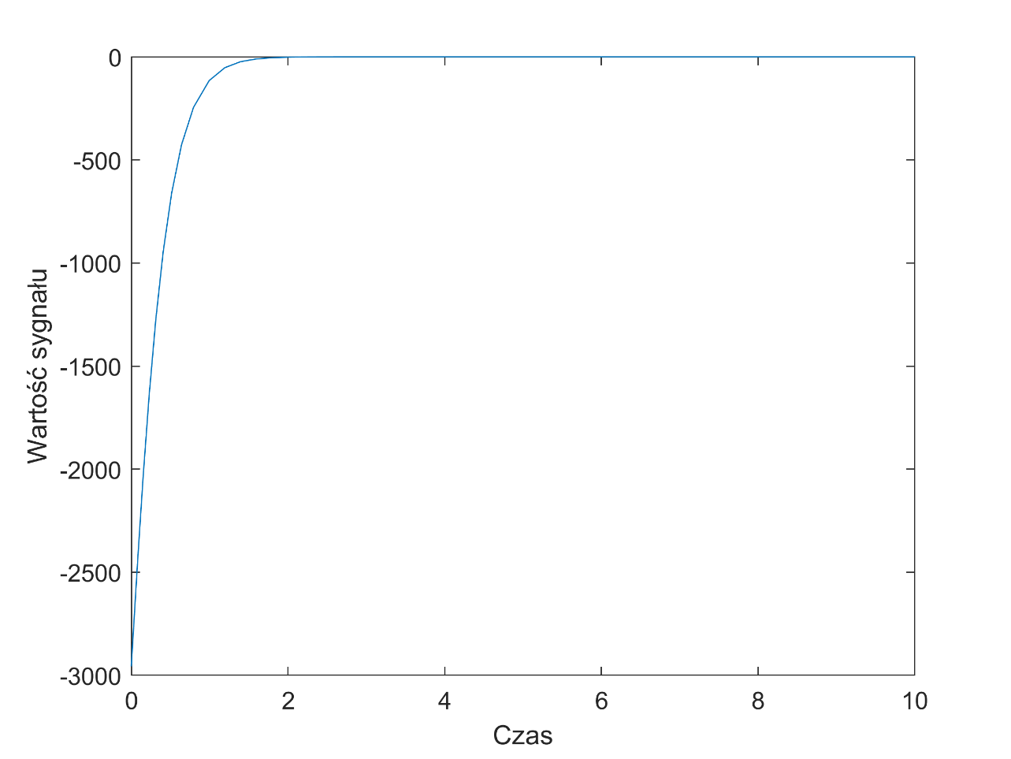

Rys. 20 Przebieg wartości sterowania dla bieguna wolnego

Biegun „średni” :

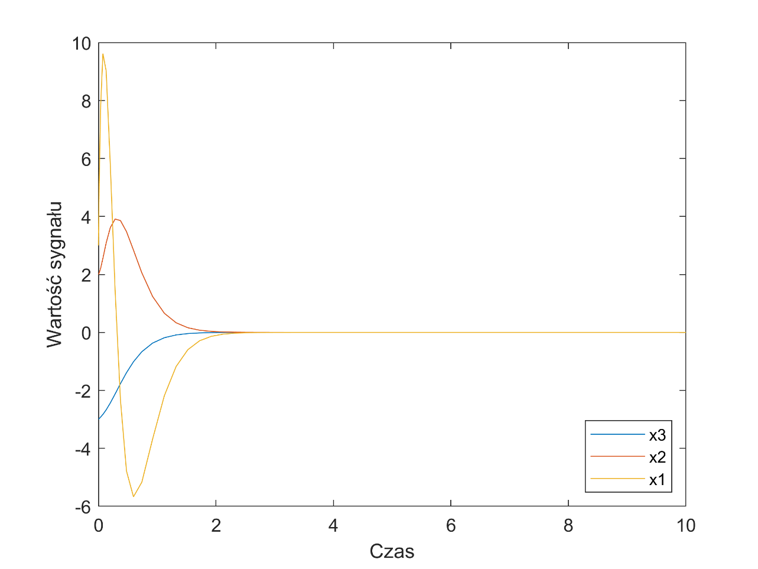

Rys. 21 Przebieg zmiennych stanu dla bieguna średniego

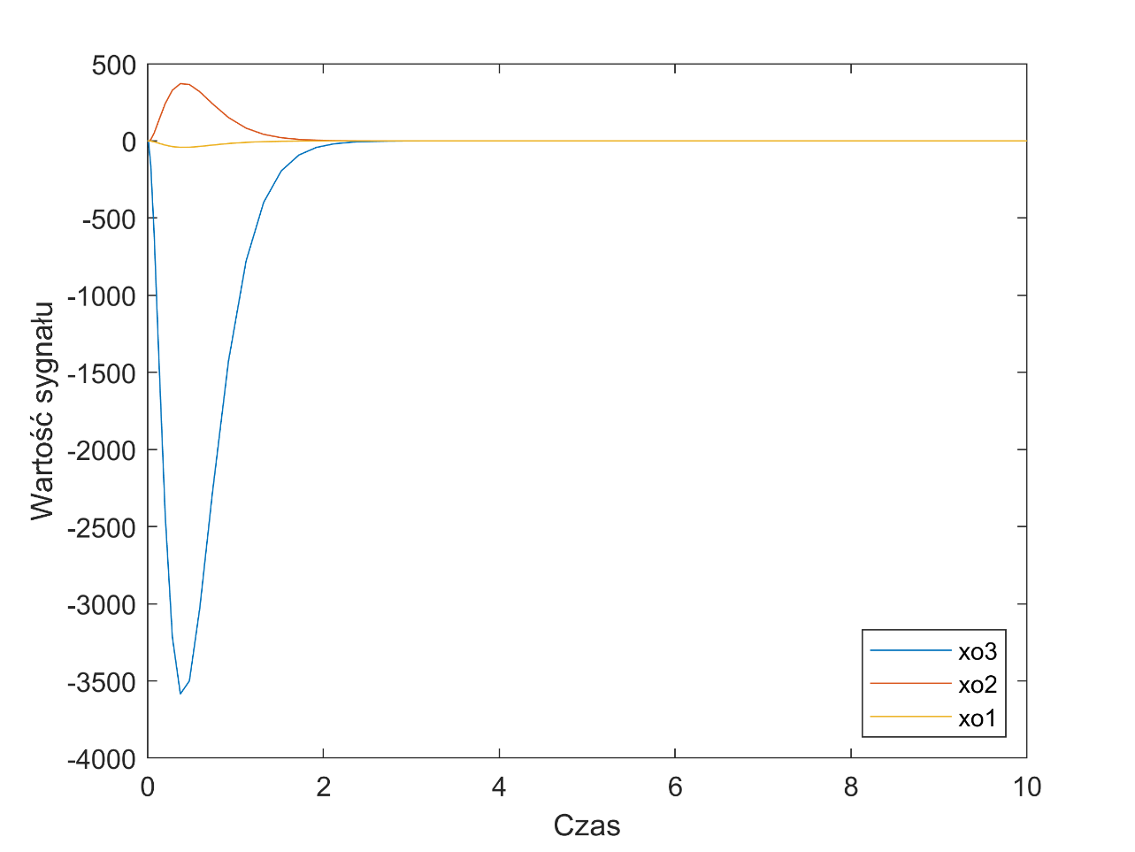

Rys. 22 Estymowane zmienne stanu dla bieguna średniego

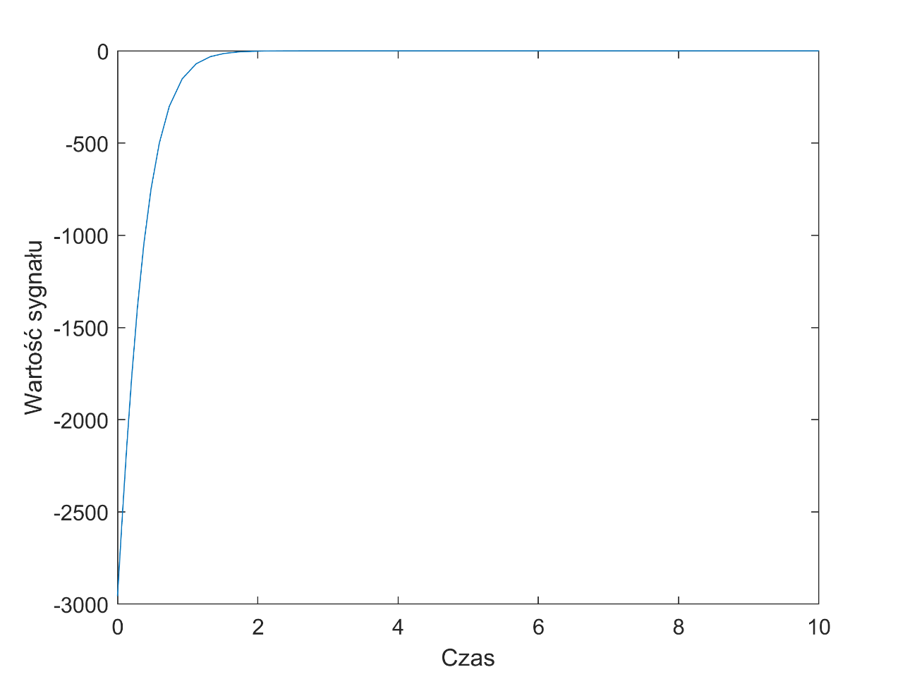

Rys. 23 Przebieg wartości sterowania dla bieguna średniego

Biegun „szybki” :

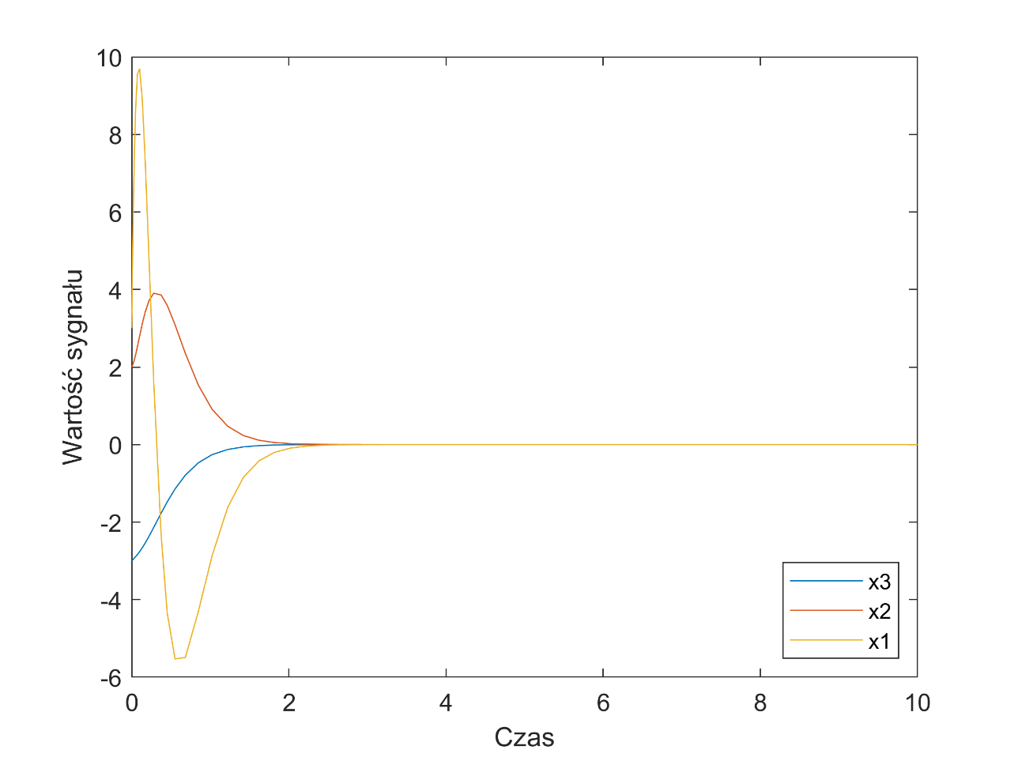

Rys. 24 Przebieg zmiennych stanu dla bieguna szybkiego

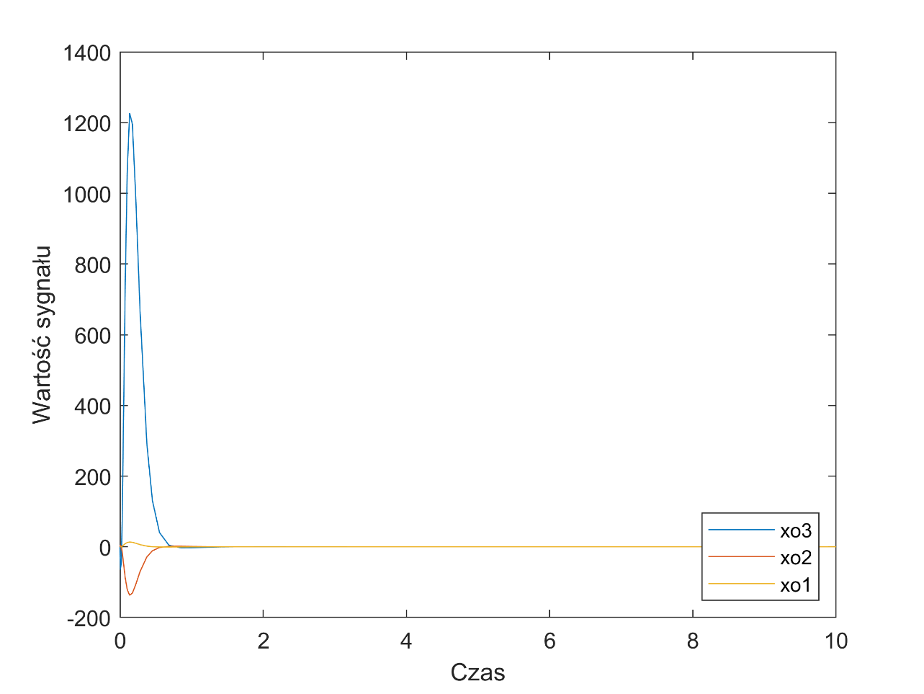

Rys. 25 Estymowane zmienne stanu dla bieguna szybkiego

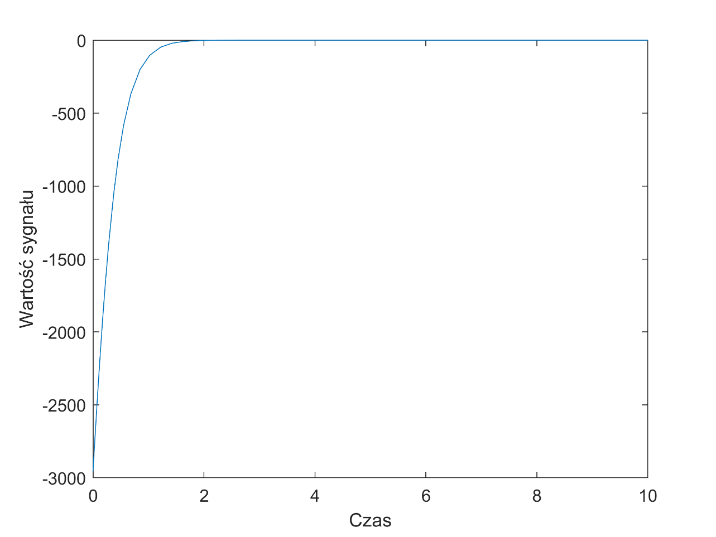

Rys. 26 Przebieg wartości sterowania dla bieguna szybkiego

Biegun szybki dobrze estymował zmienne stanu po pewnym czasie, który wynikał z różnicy wartości początkowych. Biegun wolny oraz średni zbyt wolno estymowały zmienne stanu. Po przebiegach wartości sterowania można zauważyć, że wartość bieguna nie wpływa na sterowanie układu.

**Zad 7**

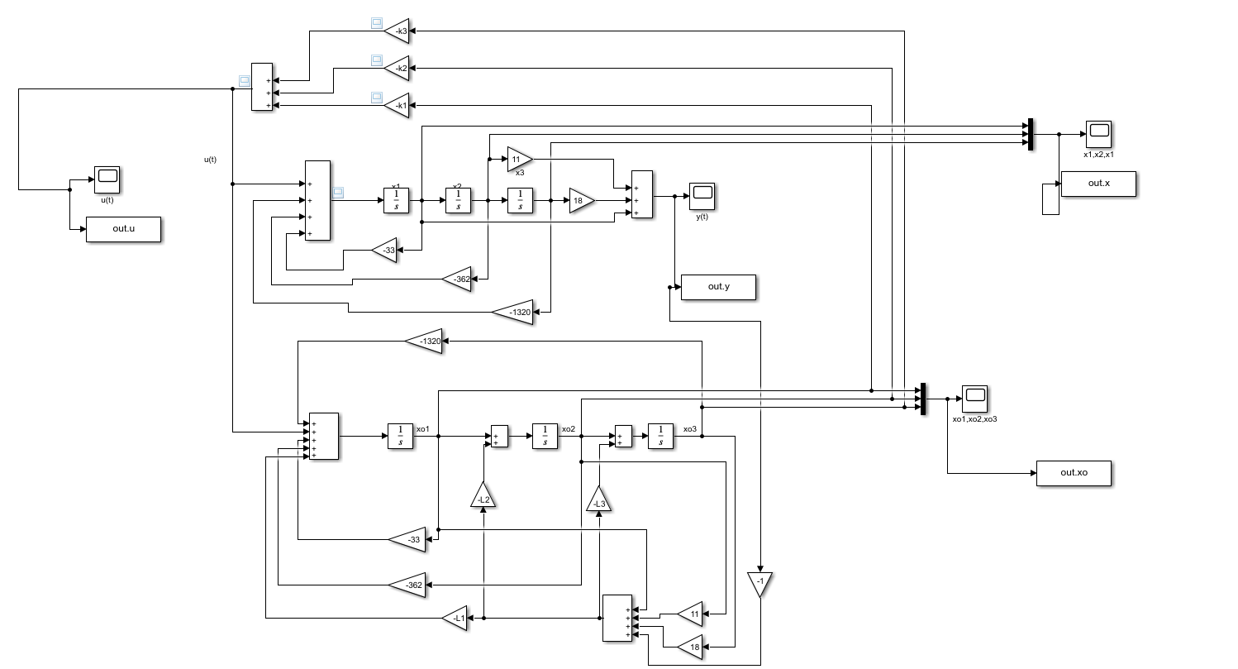

Rys. 27 Przedstawienie graficzne systemu bez pomiaru zmiennych stanu

Biegun wolny :

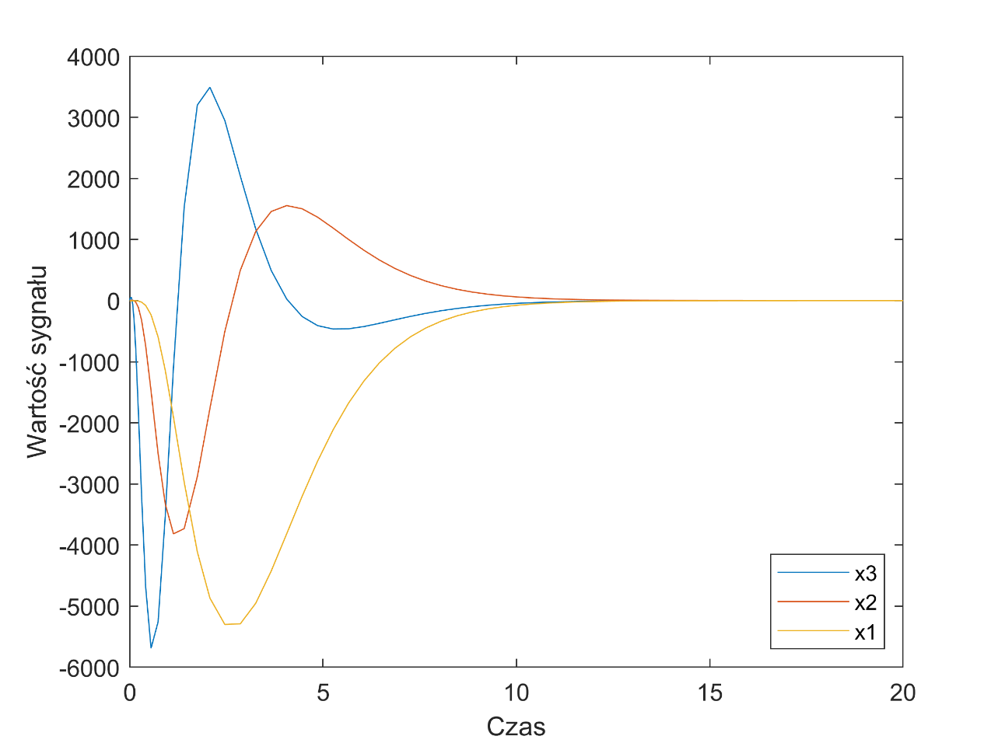

Rys. 28 Przebieg rzeczywistych zmiennych stanu dla bieguna wolnego

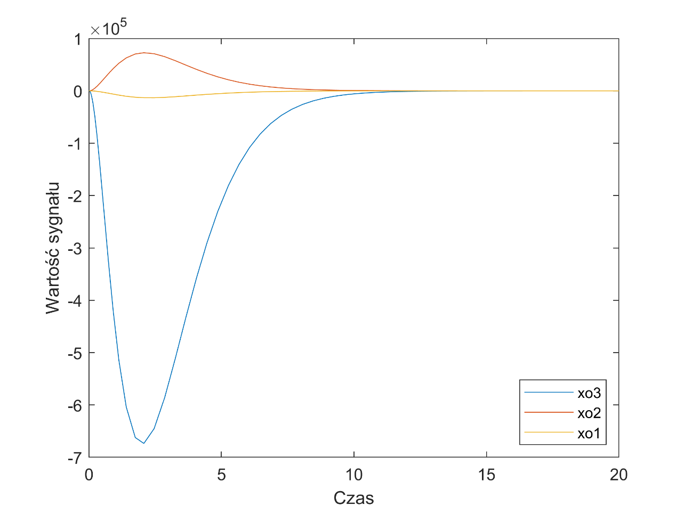

Rys. 29 Przebieg estymowanych zmiennych stanu dla bieguna wolnego

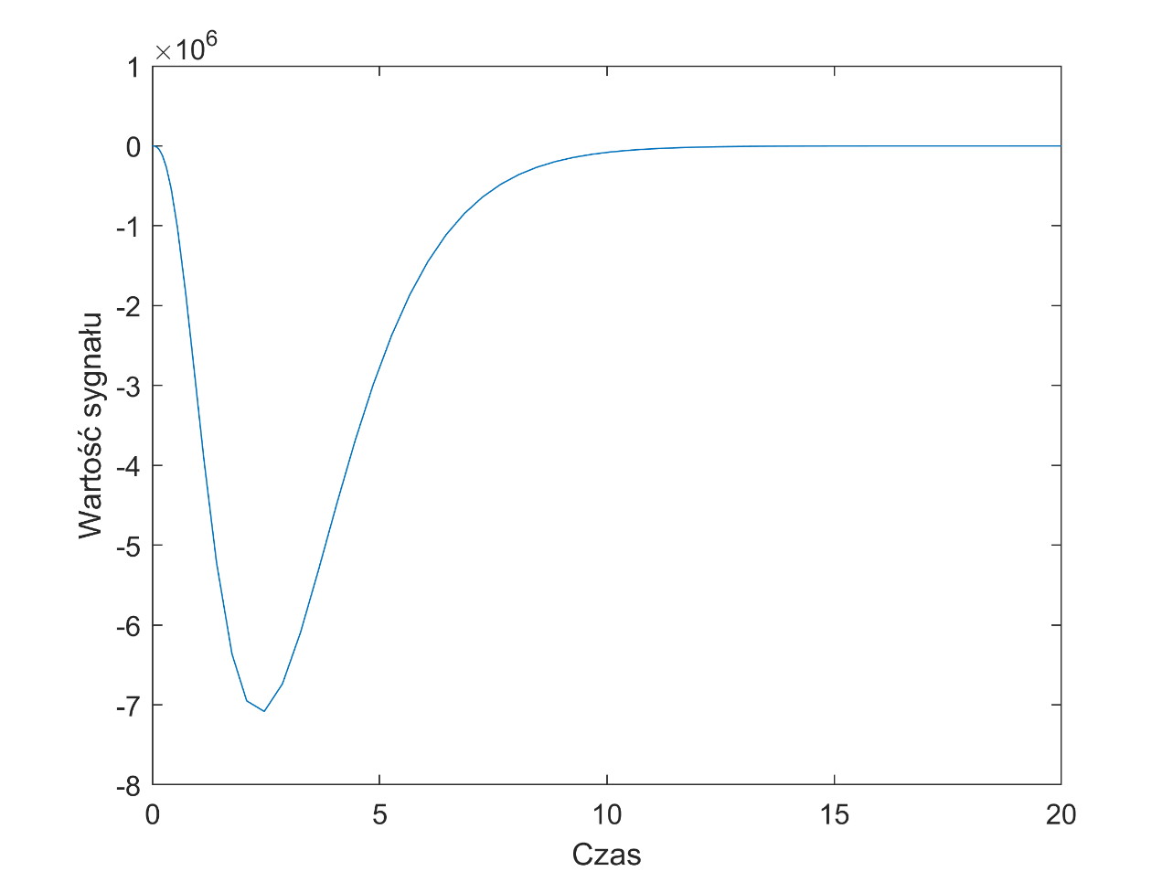

Rys. 30 Przebieg sterowania dla bieguna wolnego

Biegun szybki :

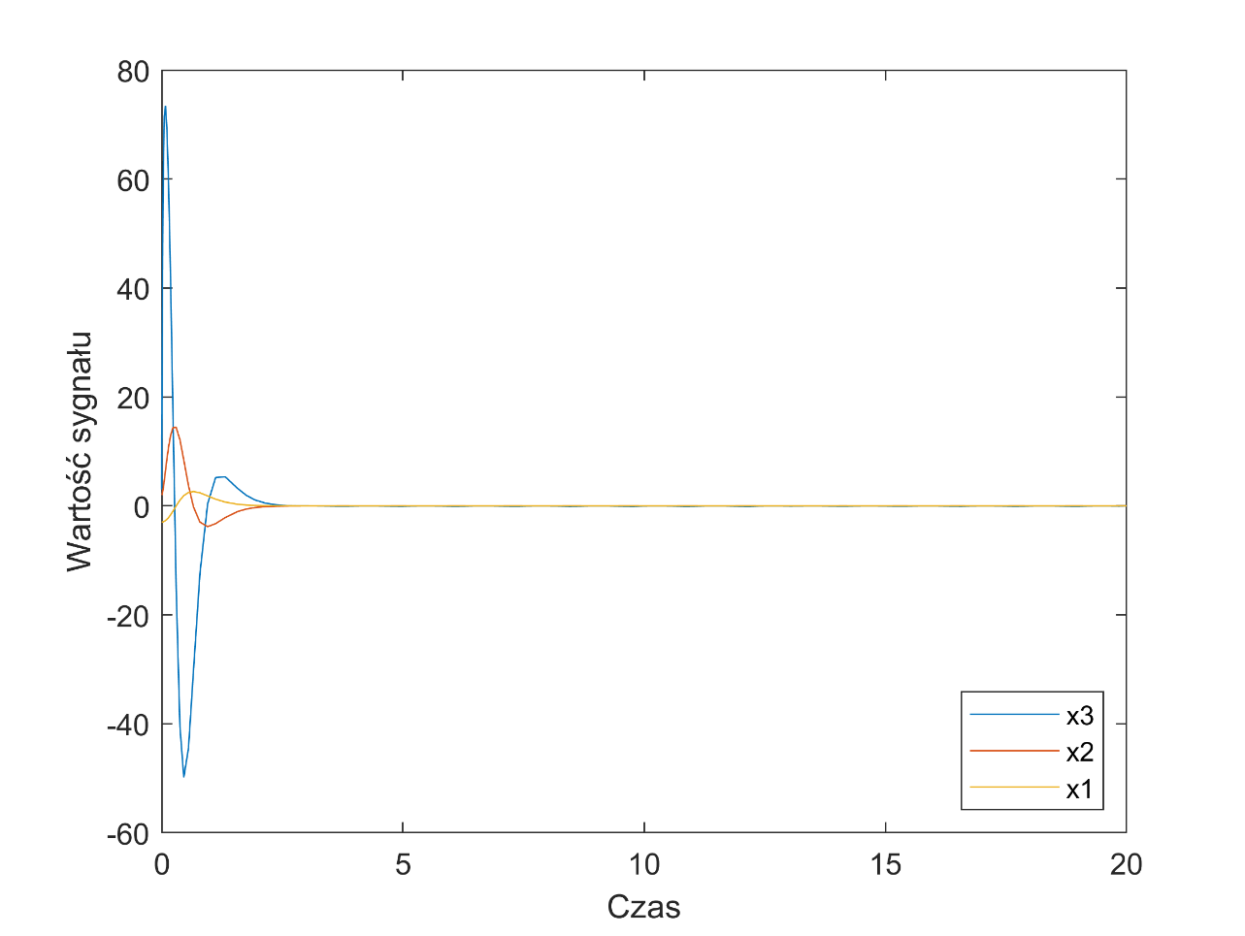

Rys. 31 Przebieg rzeczywistych zmiennych stanu dla bieguna szybkiego

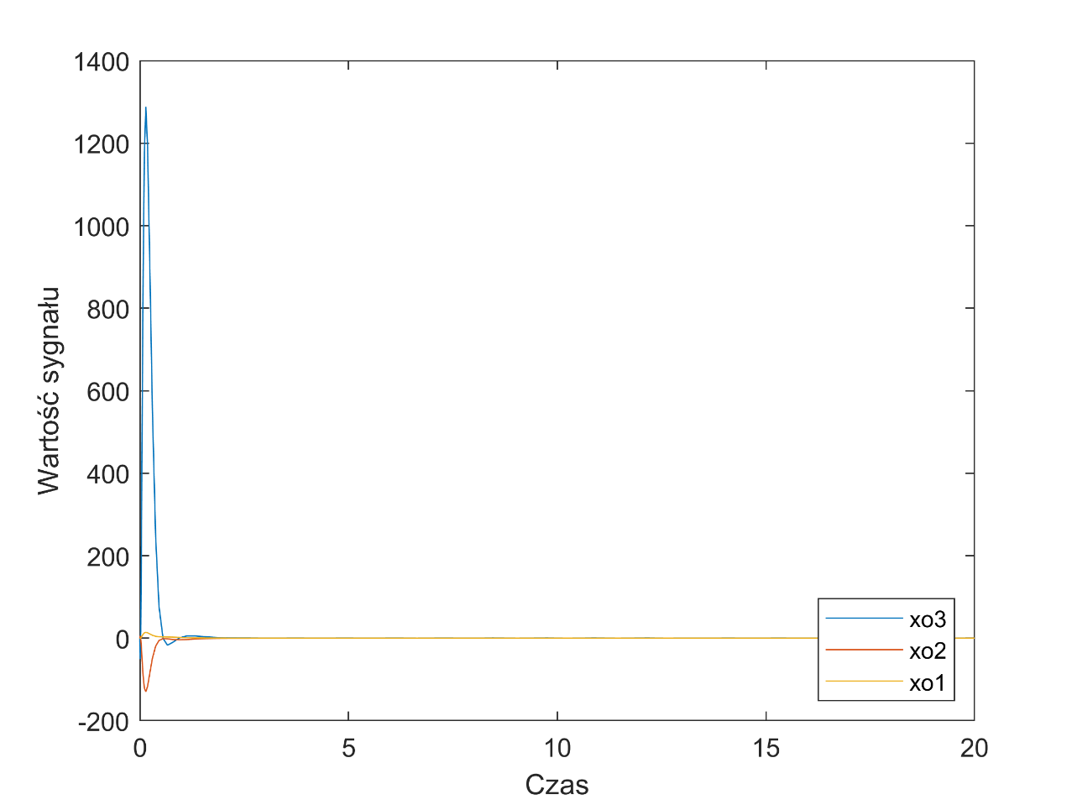

Rys. 32 Przebieg estymowanych zmiennych stanu dla bieguna szybkiego

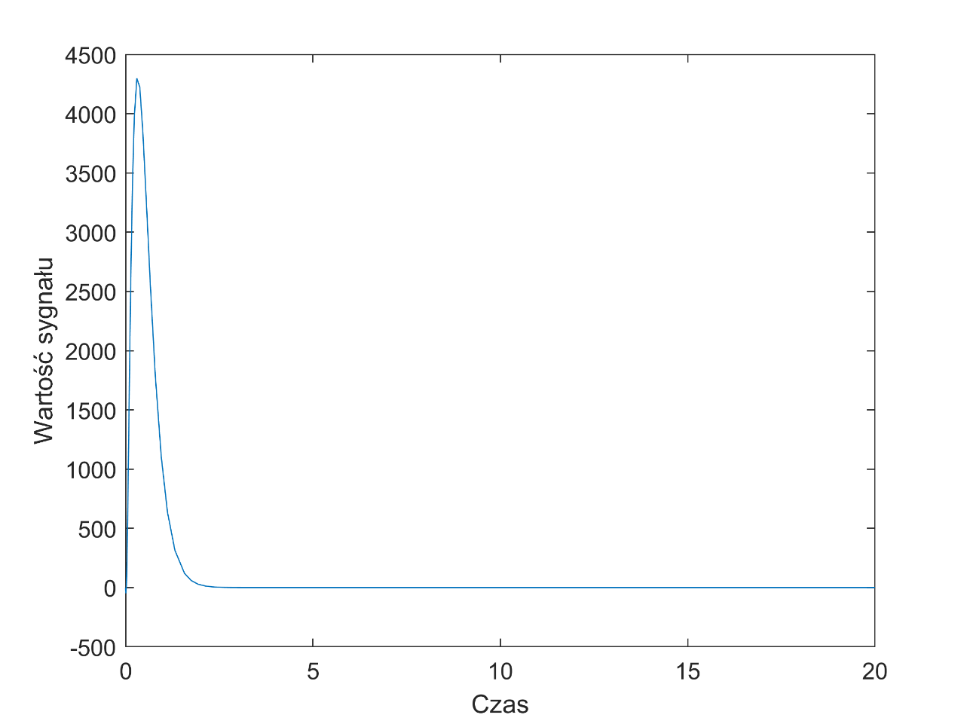

Rys. 33 Przebieg sterowania dla bieguna wolnego

Obydwa układy sprowadzają zmienne do zera. Układ z biegunem szybkim osiąga mniejszy czas regulacji i bardziej akceptowalne wartości zmiennych.

**Zadanie dodatkowe:**

Model wyjściowy regulatora ze sprzężeniem od stanu i całkowaniem:

Ar = **Br** = **Er =**  **C =**

Prawo regulacji:

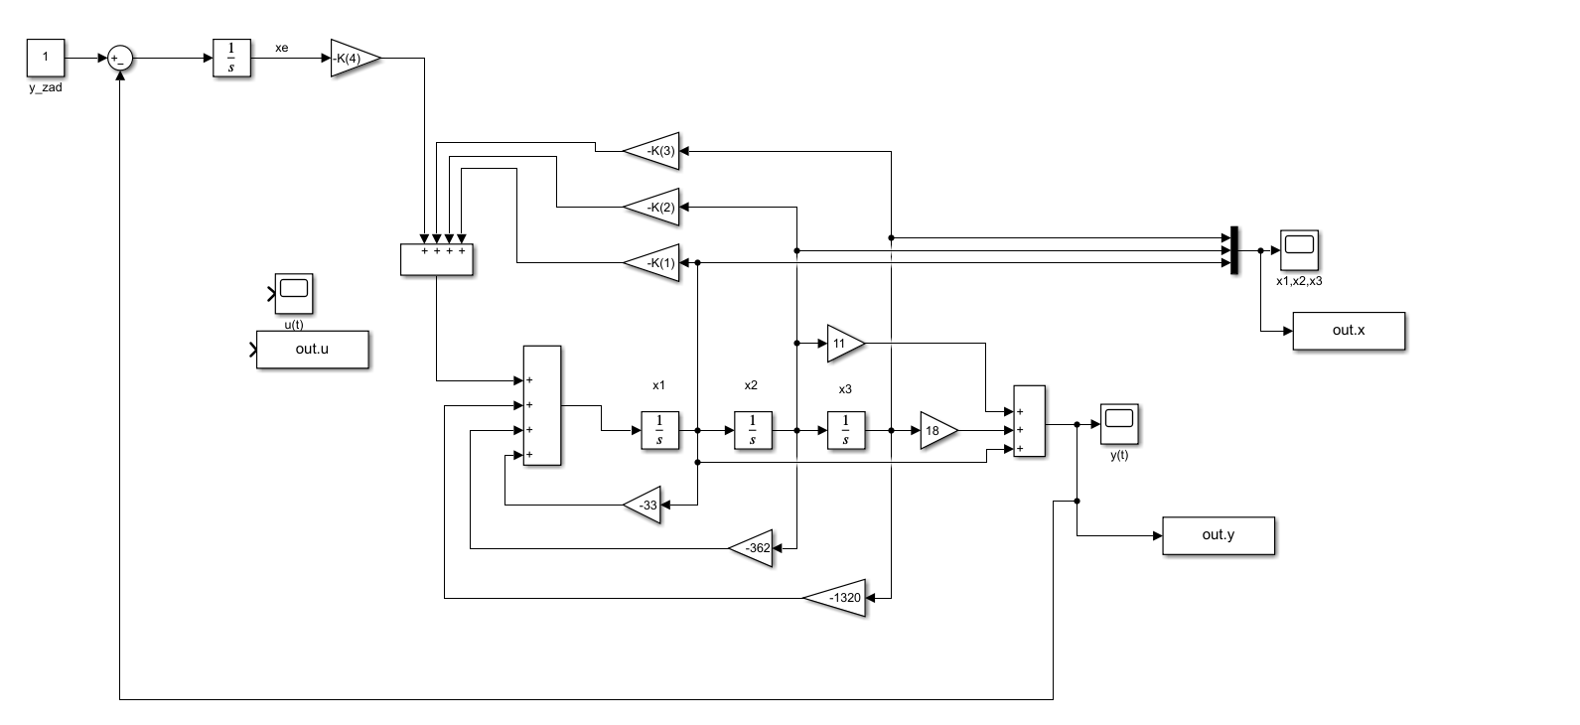

Rys. 34 Przedstawienie graficzne regulatora ze sprzężeniem i całkowaniem

Biegun wolny :

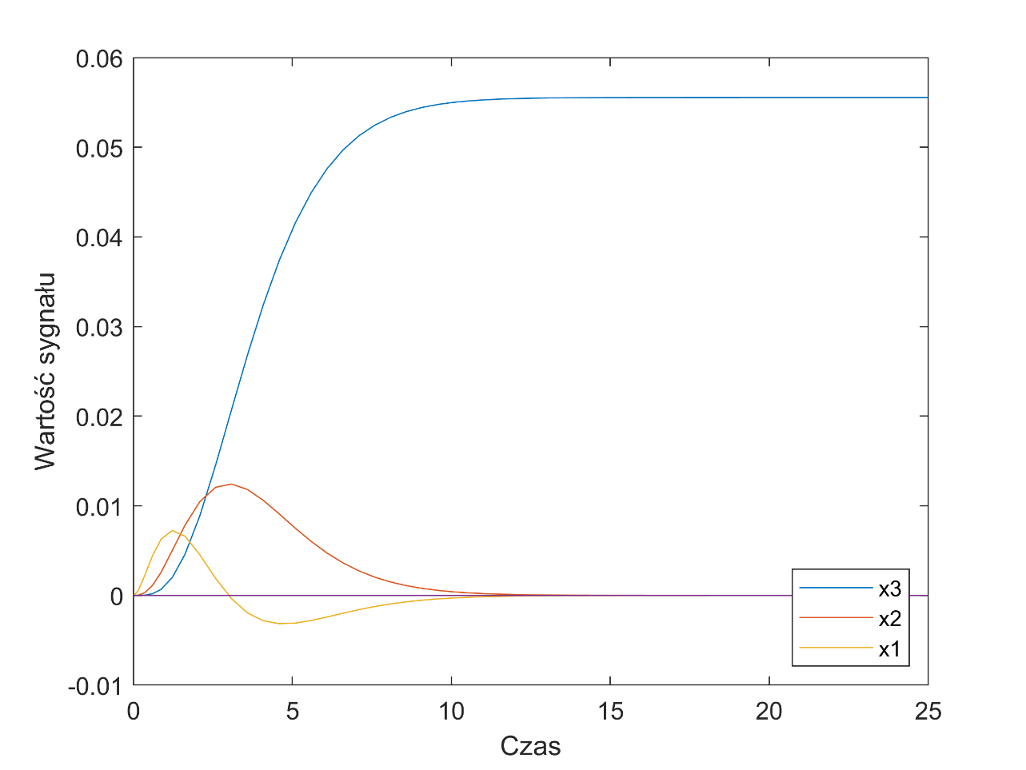

Rys. 35 Przebieg zmiennych stanu dla bieguna wolnego

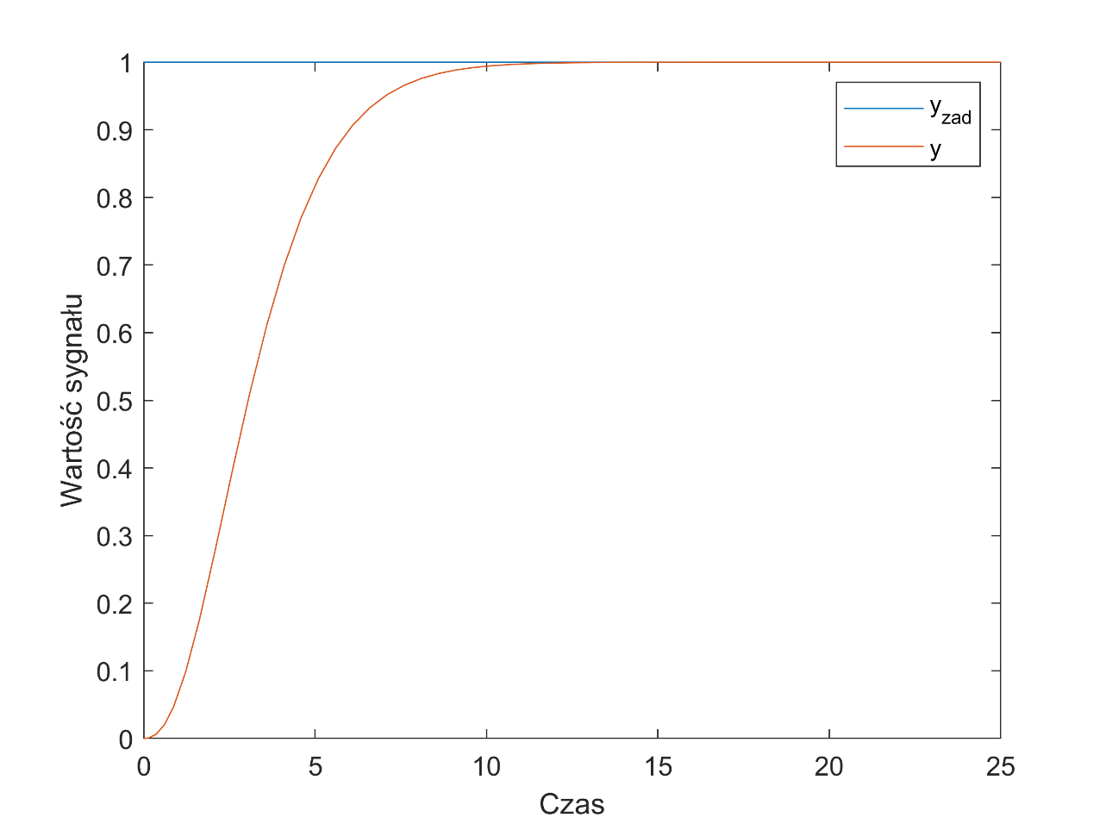

Rys. 36 Przebieg wartości wyjścia dla bieguna wolnego

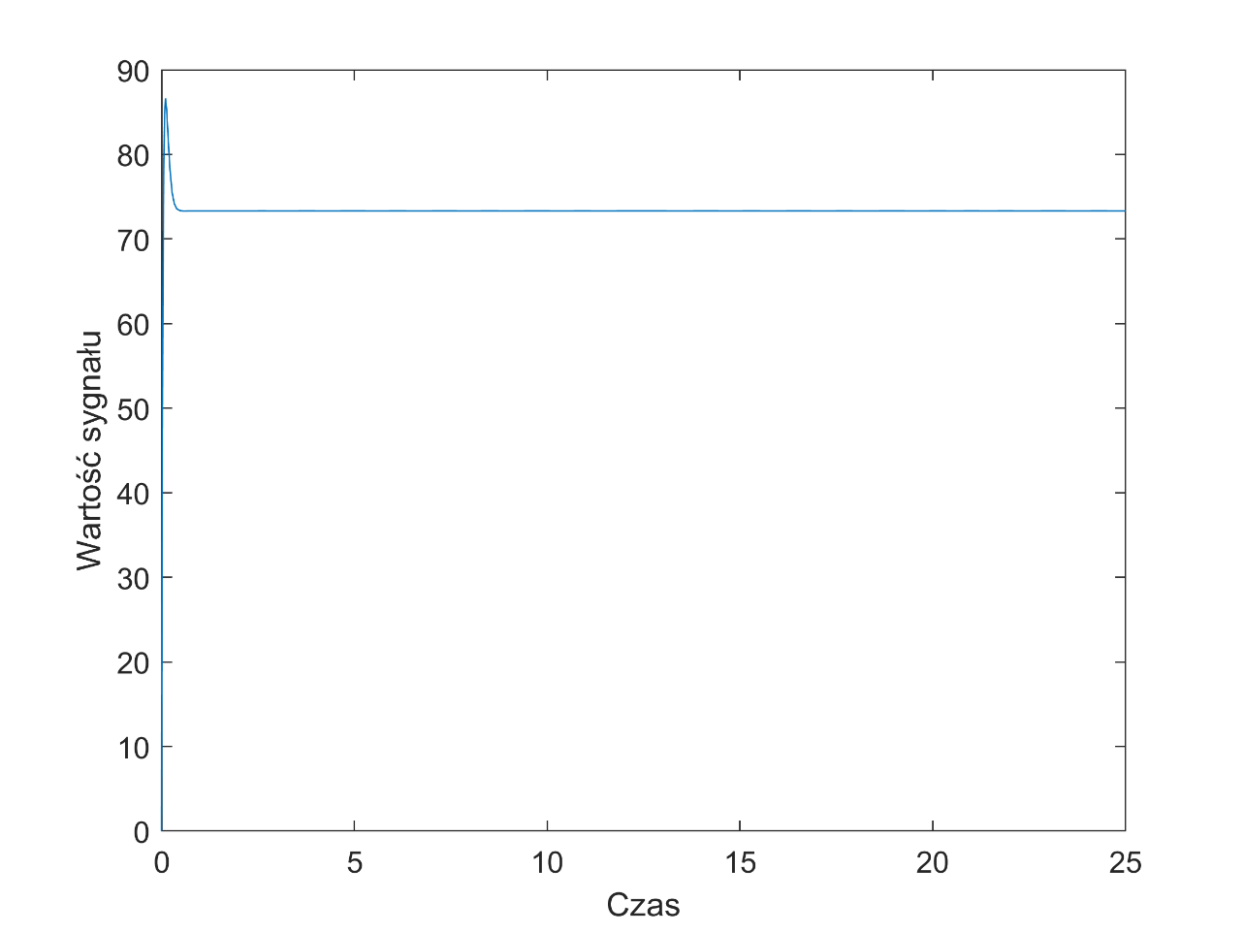

Rys. 37 Przebieg wartości stertowania dla bieguna wolnego

Biegun szybki :

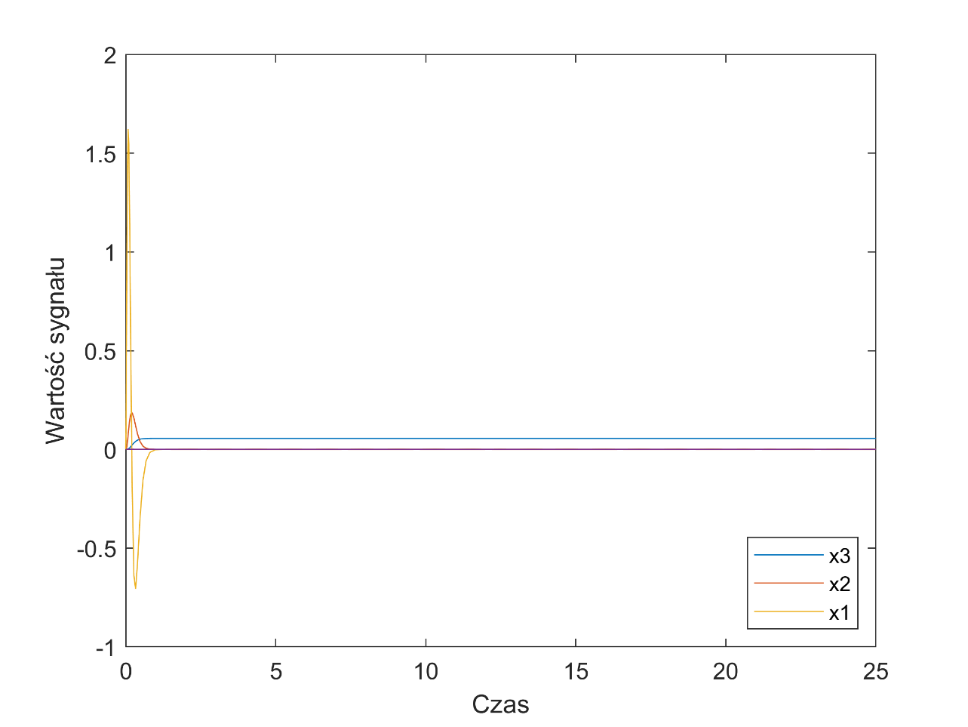

Rys. 38 Przebieg zmiennych stanu dla bieguna szybkiego

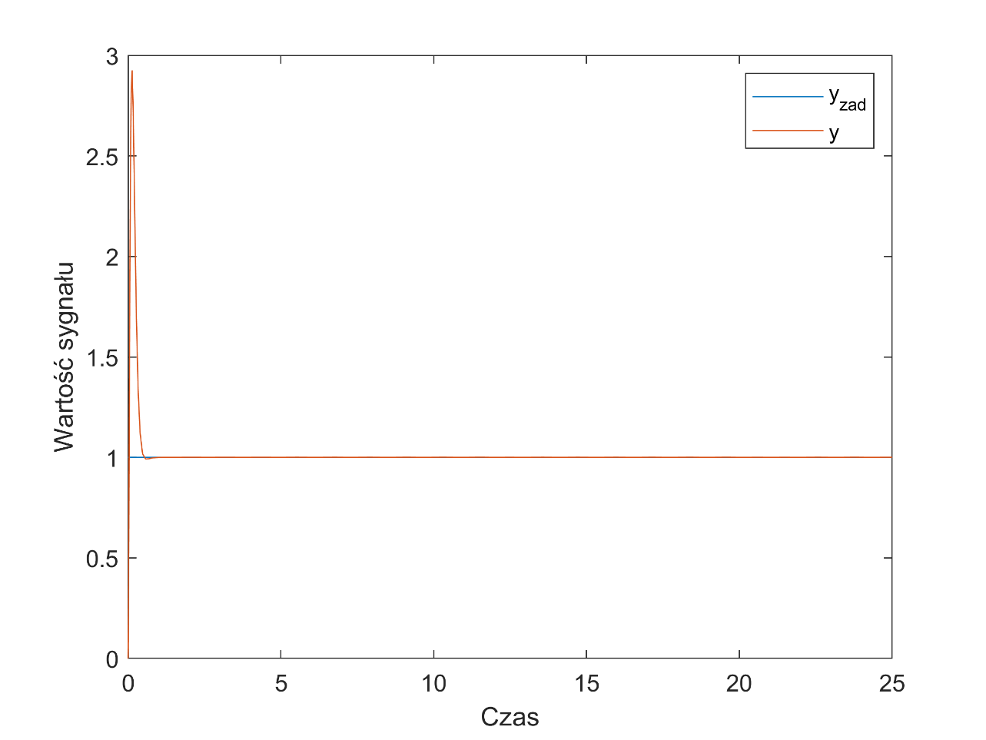

Rys. 39 Przebieg wartości wyjścia dla bieguna szybkiego



Rys. 40 Przebieg wartości stertowania dla bieguna szybkiego

Regulator działa tak jak powinien i dobrze sprowadza do wartości zadanej. Biegun wolny sprowadza wartość wyjścia do wartości zadanej powoli, jednak nie powoduje dużych zmian wartości sterowania.

**Zwiększenie wartości elementów macierzy B:**

Zwiększenie o 30%:

**B** =

Biegun wolny :

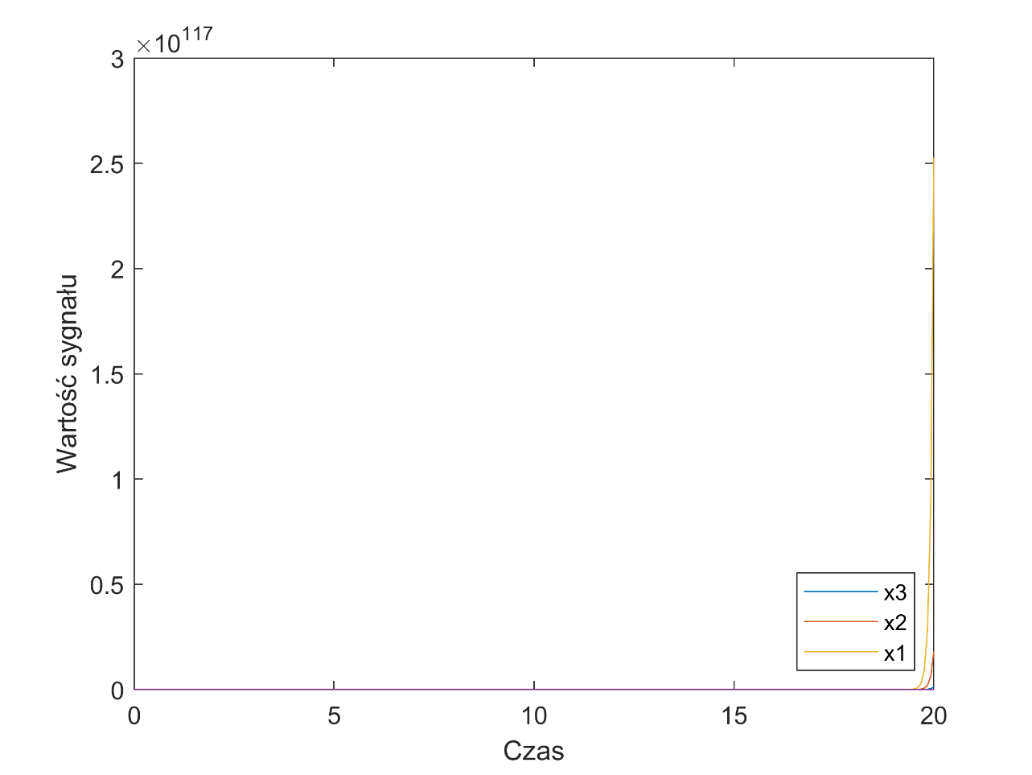

Rys. 41 Przebieg zmiennych stanu dla bieguna wolnego

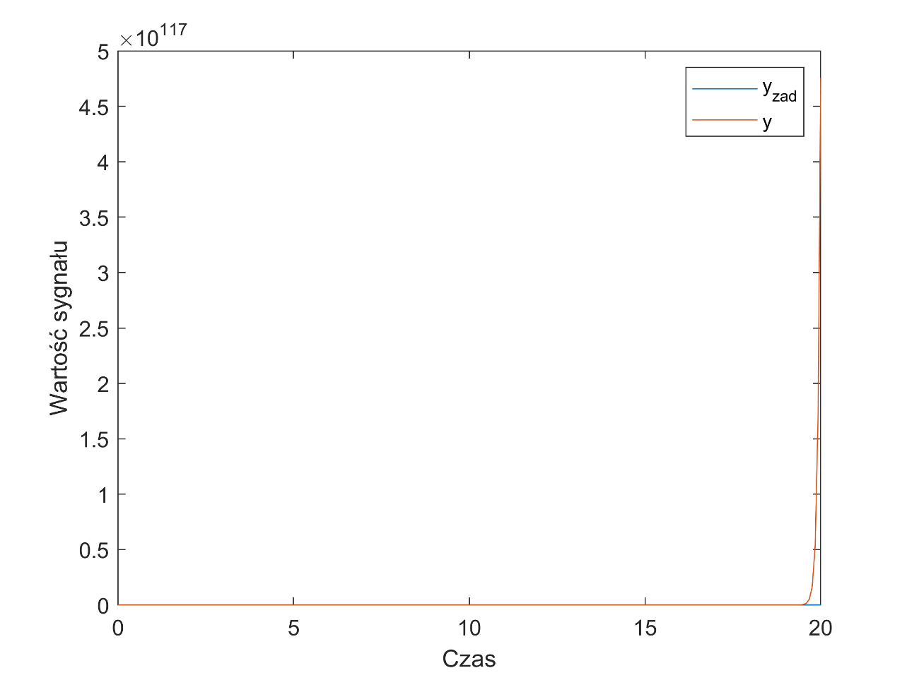

Rys. 42 Przebieg wartości wyjścia dla bieguna wolnego

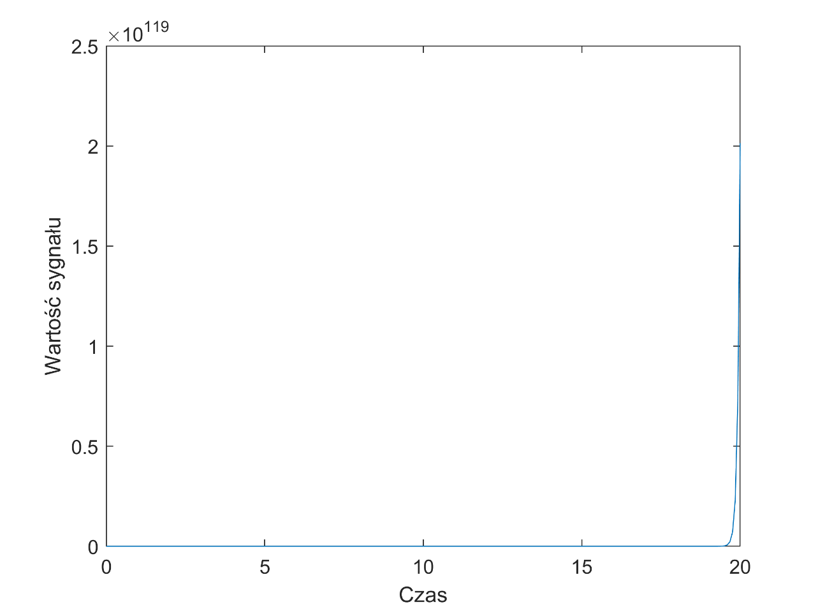

Rys. 43 Przebieg sterowania dla bieguna wolnego

Biegun szybki :

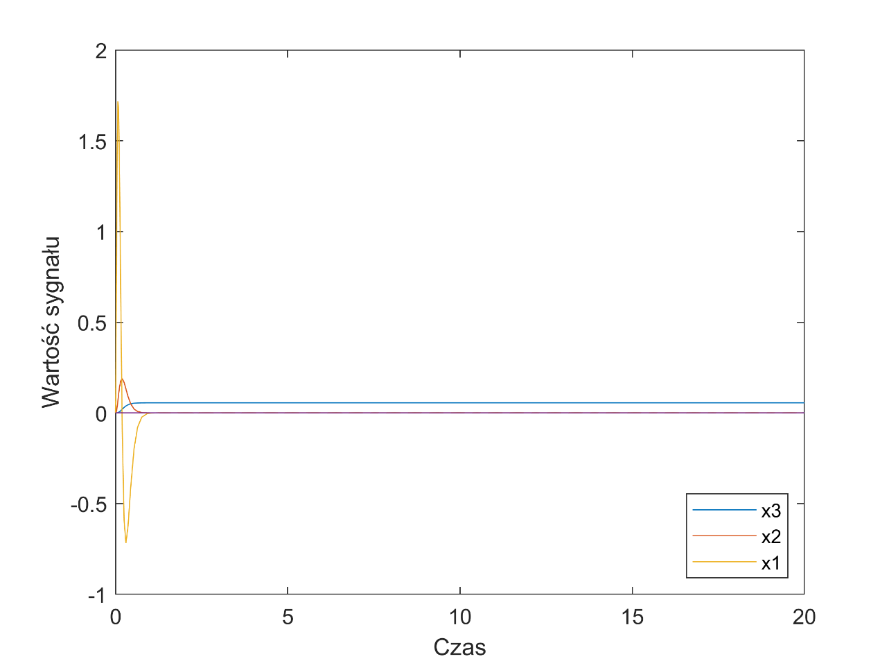

Rys. 44 Przebieg zmiennych stanu dla bieguna szybkiego

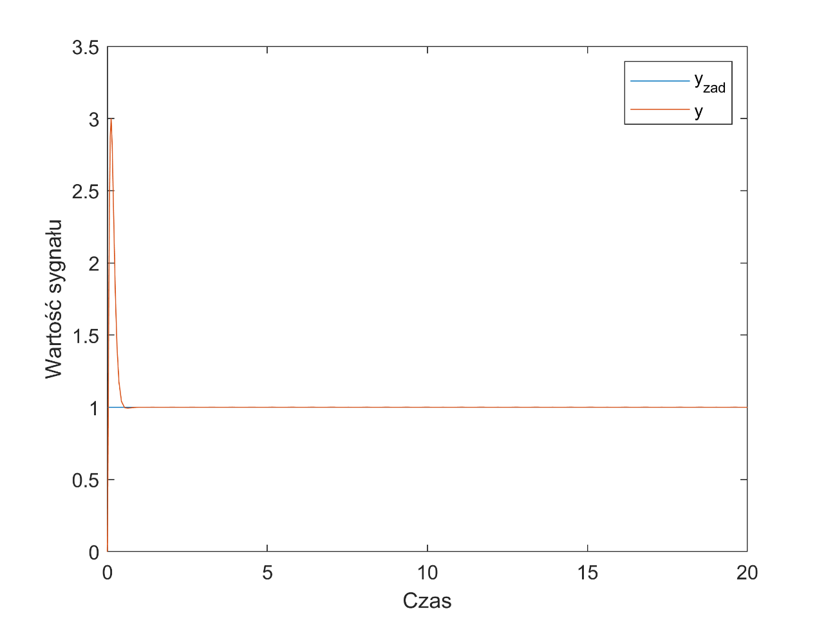

Rys. 45 Przebieg wartości wyjścia dla bieguna szybkiego

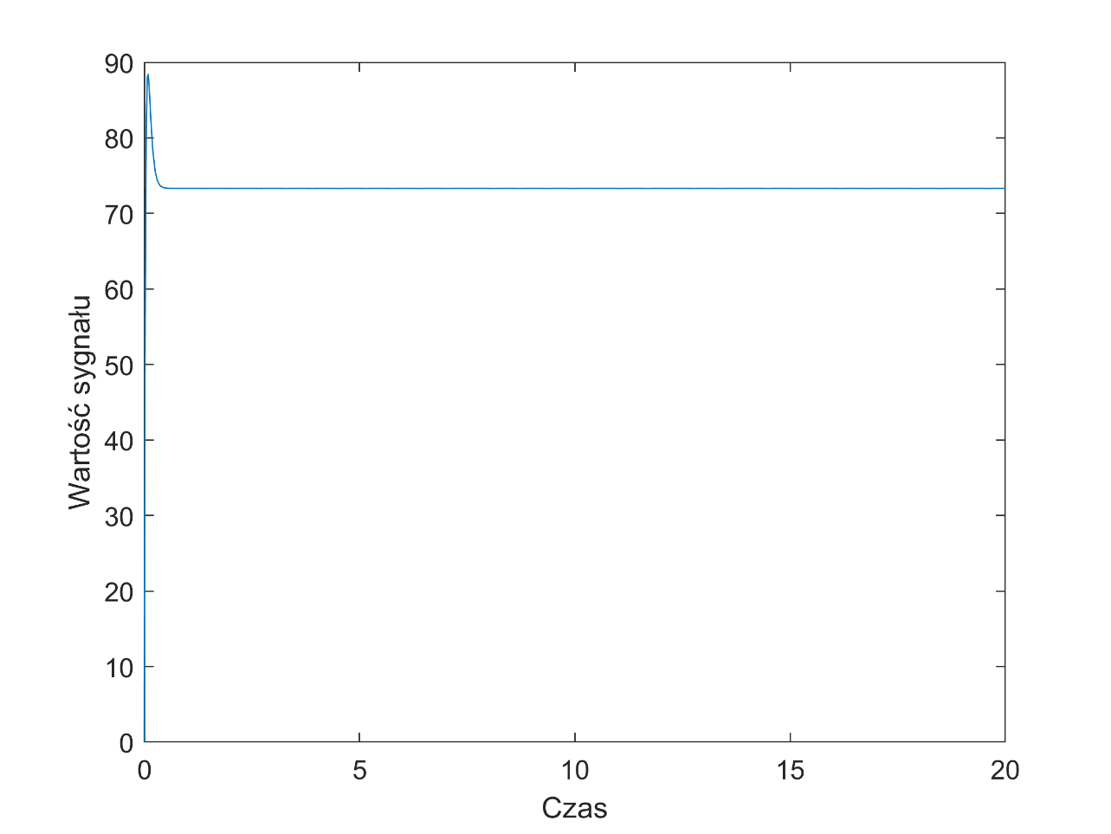

Rys. 46 Przebieg sterowania dla bieguna szybkiego

Jak widać po zwiększeniu elementów macierzy B regulator z wolnym biegunem nie jest w stanie doprowadzić wyjścia do wartości zadanej. Regulator z biegunem szybkim za to jest w stanie wytrzymać zmianę parametrów obiektu i poprawnie doprowadza wyjście do wartości zadanej.